Artículos científicos
La acción tutorial: impulso para el trayecto formativo de estudiantes del nivel superior
The tutorial action: impulse for the training path of higher level students

María Teresa Greta Trangay Vázquez
Universidad Michoacana de San Nicolás de Hidalgo, México
maria.trangay@umich.mx
https://orcid.org/0000-0002-9054-556X

Resumen
El propósito de este estudio fue analizar la acción tutorial instrumentada en una dependencia académica de educación superior del Estado de Michocán de Ocampo, a partir de la opinión de estudiantes de diferentes semestres actualmente inscritos en el programa institucional de tutorías de la Facultad de Derecho y Ciencias Sociales. El objetivo fue conocer la percepción de las y los alumnos respecto a la manera en que la tutoría contribuye a mejorar su desempeño académico, adaptación escolar, organización para el estudio independiente, incorporación de nuevas herramientas útiles para perfeccionar habilidades en el estudio, sobre la necesidad de contar con un tutor y que dicho actor le acompañe a lo largo de su tránsito por la universidad, así como si ello contribuye a elevar sus calificaciones. Estudio descriptivo que mediante el análisis de diferentes perspectivas teóricas permitió conceptualizar la tutoría en el marco de la educación superior, al que se suma una base de tipo exploratorio a través del cual se logró recabar información mediante la aplicación de un cuestionario, a partir de una muestra aleatoria simple totalmente azarosa, lo que favoreció realizar una investigación sobre ciertas propiedades de un conjunto de datos, en el que la calidad de la muestra es representativa al mostrar adecuadamente la percepción de la población investigada.
Los resultados arrojaron una opinión favorable a la acción tutorial a lo largo de los trayectos académicos.
Palabras clave: Acompañamiento escolar, mejora académica, entornos laborales complejos.

Abstract
The purpose of this study was to analyze the tutorial action implemented in an academic unit of higher education in the State of Michocán de Ocampo, based on the opinion of students from different semesters currently enrolled in the institutional tutoring program of the Faculty of Law and Sciences. Social. The objective was to know the perception of the students regarding the way in which the tutoring will contribute to improve their academic performance, school adaptation, organization for independent study, incorporation of new useful tools to improve study skills, about the need to have a tutor and that this actor accompanies him throughout his transit through the university, as well as if this contributes to raising his grades. Descriptive study that, on the one hand, through the analysis of different theoretical perspectives allowed to conceptualize tutoring in the framework of higher education, to which is added an exploratory type base through which to modify information gathering through the application of a questionnaire , from a totally random simple random sample, which favored conducting an investigation on certain properties of a data set, in which the quality of the sample is representative by adequately showing the perception of the population under investigation.
The results showed a favorable opinion to the tutorial action throughout their respective academic paths.
Keywords: School monitoring, academic improvement, complex environments.
Fecha Recepción: Enero 2021 Fecha Aceptación: Julio 2021
Introducción
El presente trabajo parte de la revisión y análisis de diferentes posturas teóricas desde las cuales se ha conceptualizado la tutoría, describe la incorporación de dicha acción dentro de las universidades, particularmente en Michoacán, México centrándose en uma dependencia académica de la universidad pública del Estado.
A partir de ello se destaca la importancia que dicha actividad ha recobrado en el presente siglo, derivado de los retos actuales a los que se enfrenta la educación superior para dar respuesta a un mundo que se transforma de manera vertiginosa. La complejidad de los escenarios contemporáneos en los que las y los estudiantes incursionan como parte de sus contextos particulares, conlleva la necesidad de instrumentar la acción tutorial como un paradigma propio de las estructuras administrativas y curriculares, planteándose la posibilidad de ser la tutoría un instrumento para la comprensión y ejercicio de la vida democrática al interior de los recintos universitarios.
Se visibiliza de esta manera, que en la actualidad la tutoría con una pedagogía particular, constituye una importante estrategia de gestión del aprendizaje, no solamente académico, sino también relacionado con el desarrollo de vertientes que incluyen las emociones, la creatividad y la capacidad de interpretar la realidad con fundamento en la ciencia, la técnica y las culturas en su diversidad.
La tutoría se ha establecido como uno de los ejes transversales del nuevo enfoque de la educación superior en México, cuyo propósito es brindar a la y el tutorado, acompañamiento de manera individual o grupal en la ejecución de su construcción profesional. En este contexto, la tutoría es hoy, un valioso recurso que propicia que la y el alumno, se acoplen al ambiente universitario, al proporcionarle herramientas necesarias para afinar las destrezas de estudio y trabajo, lo que ha favorecido que las instituciones, particularmente de educación media superior y superior, realcen la eficiencia terminal, minimizando los índices de reprobación y deserción escolar.
La tutoría en suma, suministra orientación sistemática al tutorado a lo largo de su proceso formativo, suscitando el desarrollo de sus capacidades para dignificar su práctica educativa, estimulando sus potencialidades para el aprendizaje y el futuro desempeño profesional.
En este sentido, es un hecho que la tutoría se ha instrumentado como parte de una acción institucional, sin embargo, es importante conocer la percepción que las y los estudiantes tienen sobre la misma, ya que a partir de sus opiniones, se tiene un panorama de la pertinencia de un programa con las características que actualmente se instrumentan dentro de una dependencia de educación superior, como lo es la Facultad de Derecho y Ciencias Sociales, de la Universidad Michaocana de San Nicolás de Hidalgo.

Método
Se retomaron referentes propios de la acción tutorial en el contexto de un proyecto institucional trazado por la Universidad Michoacana de San Nicolás de Hidalgo, frente a escenarios que han conducido a incorporar programas de carácter nacional propuestos por organismo tales como la Asociación Nacional de Instituciones de Educación Superior (ANUIES) en México, orientados a que las y los estudiantes del nivel superior cuenten con apoyos de acompañamiento a través de los cuales se logre adaptar de mejor manera al ámbito universitario y optimizar en general, su trayectoria académica.
En este contexto, el estudio se propuso conocer por parte del alumnado inscrito en primer semestre y tercer año de la Facultad de Derecho y Ciencias Sociales y adscritos de manera voluntaria en el programa institucional de tutorías, su percepción sobre el impacto que las acciones enmarcadas en el mismo, tienen para contribuir con su mejora académica.
Se llevó a cabo un estudio exploratorio descriptivo (Hernández, R., 2014) que permitió recabar información sobre la opinión de las y los estudiantes sobre la aplicación y seguimiento de dicho programa tutorial al interior de una Dependencia Académica de la Universidad Pública del Estado de Michoacán. La recopilación de la información se realizó mediante un cuestionario compuesto por 10 ítems, cuyas respuestas para la presentación de resultados fueron agrupadas, para ser respondido por 150 estudiantes que conforman el universo de alumnas y alumnos que participan en el programa. Se seleccionaron tanto a las y los estudiantes de dos grupos del primer semestre debido a que, al ser de recién ingreso a la licenciatura, el apoyo tutorial podría haber representado un elemento clave para su adaptación académico-administrativa y comprensión de la dinámica propia de la estructura curricular y, por otro, a estudiantes de un grupo de tercer año, derivado de que se trata de alumnos con mayor experiencia respecto a la dinámica institucional, y para quienes la acción tutorial podría tener una significación diferente.
Se instrumentó una muestra aleatoria simple (Ochoa, C., 2019) que se ha obtenido de forma totalmente azarosa. De manera que los datos que conformaron la muestra, no guardan relación entre sí y heredan las características de la variable aleatoria poblacional, lo que permitió realizar una investigación sobre ciertos aspectos de un conjunto de datos, en el que la calidad de la información recabada, es representativa al mostrar adecuadamente los rasgos de la población investigada.
El cuestionario fue respondido por 138 estudiantes, con lo cual se dio por representativo el muestreo dada la conformación de la totalidad del universo.
En relación a la acción tutorial, se presentan los principales conceptos y objetivos que sustentan dicho programa (Tabla 1), como fundamento para la elaboración de un cuestionario vinculante y con el fin de obtener información relativa a los propios propósitos que se buca alcanzar con la instrumentación de la acción tutorial en el nivel licenciatura en la dependencia académica ya señalada.
Al ser la acción tutorial un elemento complejo que transita junto con procesos de formación académica en diferentes modalidades, su conceptualización entraña varias situaciones que no permiten circunscribirla a una definición unívoca, sino que implica miradas que permitan conceptualizarla desde diferentes ángulos cuyo denominador común, es el conformarse como una labor imprescindible para el hecho educativo.
En este sentido es importante retomar la exploración que sobre dicha acción señala Álvarez y González (2008), Rojas Valladares; Estevez y Domínguez (2017) y ANUIES-Red Regional-Sureste (2020) y que se consideran relevantes para la comprensión de dicha actividad en los recintos universitarios, a partir de la visión de distintos teóricos que han abordado este concepto:

Tabla 1. Conceptos (a)
Autor | Concepción
Gallego (1997) | Enfoques centrados en asumir el rol del docente/tutor como apoyo académico y del futuro profesionista. Acción tutorial que demanda la planeación y el planteamiento de objetivos claros a partir de marcos teóricos y referenciales específicos. Siendo el tutor el responsable del desarrollo cognitivo del estudiante, personal y profesional tanto de un individuo como a nivel grupal.
López & Oliveros (1999) | En la función tutorial se abordan varios aspectos tales como: aproximación al saber, la motivación y guía de los aprendizajes, para certificar el dominio del currículo y las competencias del futuro profesional, también comprende el diseño de rutas formativas afines, el despertar la curiosidad por la ciencia y el interés por la actividad investigadora.
Alañón (2000) | Va a considerarla en el sentido formativo y de orientación asumiendo que el docente cumple una doble función: la de docente y tutor.
Almajano (2002) | Enfatiza en el poder de la escucha como estrategia de atención al estudiante, que desde un enfoque psicoanalítico, busca contribuir con la institución apoyando al estudiante a moverse con libertad, mediante la valoración de las ventajas y desventajas que cada decisión trae aparejada.
Lázaro (2002) | Es una guía en la que el tutor acompaña, orienta y asesora de manera individual al estudiante, apoyándole en la resolución de problemas científicos y de carácter personal.
Elaboración propia

Tabla 1. Conceptos (b)
Autor | Concepción
Rodríguez Espinar  (2004) | Intervención formativa a través de la cual se brinda seguimiento académico al estudiante, misma que se apega a un plan de trabajo que es desarrollado por las y los docentes quienes deben contar con apoyo institucional.
Villar & Alegre (2004) | El docente como tutor llevará a cabo un acompañamiento al alumno, en el proceso de enseñanza-aprendizaje, así mismo, será un facilitador en la obtención de capacidades, ya que estimulará y formulará aprendizajes autónomos en los estudiantes, los cuales surgirán de los distintos escenarios de aprendizajes.
Coriat & Sanz (2005) | Considera que la tutoría está cimentada en una relación personal y en el uso de recursos institucionales y comunitarios, a través de los cuales se gener un acercamiento y confianza con los estudiantes, a fin de acompañarlos en el logro de objetivos académicos, profesionales y personales.
García et al. (2005) | La tutoría forma parte del necesario acompañamiento para lograr el desarrollo integral del estudiante, a través de la misma, se alcanzan no sólo los saberes necesarios para la aprehension de las asignaturas, sino también la apropiación de competencias que tiendan a constituir al estudiante en un ser autónomo capaz de autodirigir su aprendiaje a lo largo de su trayectoria escolar y una vez que ha egresao de la misma.
Rojas Valladares, M.A. Estevez y Y. Domínguez (2017) | Se considera desde una dimensión inclusiva en el que el intercambio sistemático entre los actores principales del hecho tutorial es una condición para generar aprendizajes, favoreciendo aquel que se brinda de manera personalizada para promover una formación crítica, científica y humanista y un aprendizaje autónomo [a través] de diversas estrategias y hábitos de estudio” (s/p).
Red Regional de Tutorías Sur-Sureste (2020) | Es conceptualizada como una acción que es propia del personal docente en tanto acompaña y da seguimiento a la trayectoria escolar del estudiante en el nivel de licenciatura “con la finalidad de contribuir con su formación integral y con ello lograr su insercción de profesionistas con un sentido humano y comprometido con el entorno social”
Elaboración propia

Resultados
Fig. 1: Contribución al desempeño
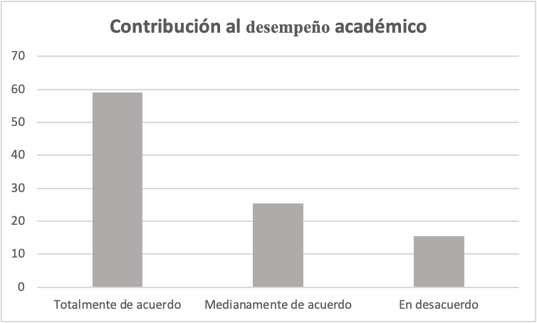
Fuente: elaboración propia

El 59.1% de estudiantes está totalmente de acuerdo en que la tutoría contribuye a mejorar su desempeño académico, en tanto que el 25.5% manifestó no coincide con ello, y el 15.4% está en desacuerdo.

Fig. 2: Adaptación al entorno escolar

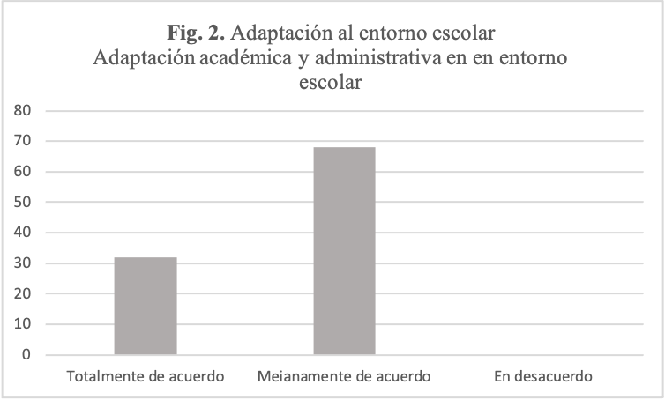
Fuente: Elaboración propia

El 32% de estudiantes considera que la tutoría ha contribuido a mejorar su adaptación académica y administrativa dentro del entorno escolar, en tanto un 68% considera que ésta no ha contribuido a su incorporación en el entorno universitario.

Fig. 3: Ha contribuido a mejorar su organización para el estudio independiente
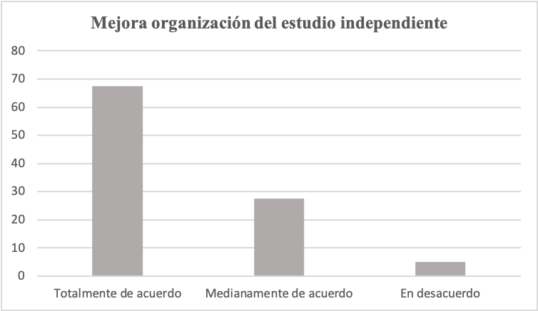
Fuente: Elaboración propia

Encuanto a la opinión de las y los estudiantes respecto a si la tutoría ha contribuido con la manera en que organizan su tiempo, favoreciendo con ello el trabajo independiente, el 67.5% está totalmente de acuerdo con ello, en tanto 27.5% manifestó estar medianamente de acuerdo y sólo un 5% señaló desacuerdo.

Fig. 4: Incorporación de nuevas herramientas para perfeccinar habilidades de estudio
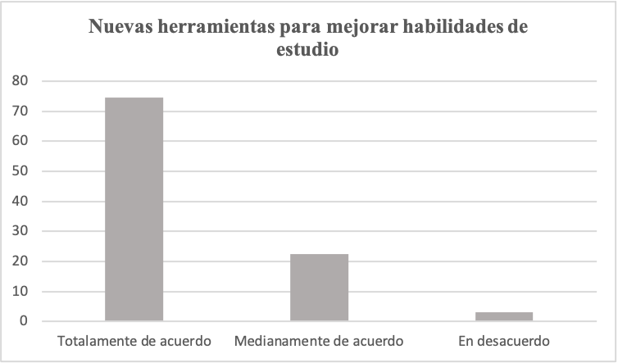

Fuente: elaboración propia

Respecto a si la tutoría contribuye a incorporar herramientas que mejoren las habilidades de estudio, el 74% señaló estar totalmente de acuerdo, en tanto que el 22.5% considera que no es tan exacta la aseveración frente a un 3% que está en desacuerdo con ello.

Fig. 5. Tutor como guía del aprendizaje
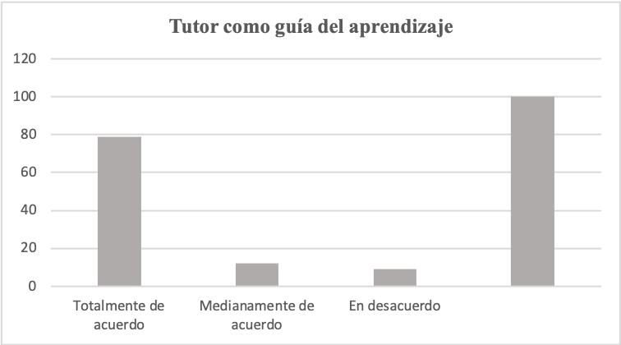
Fuente: elaboración propia

Sobre la importancia de tener un tutor como guía fuera de su función docente, el 78.9% está totalmente de acuerdo con el hecho de que exista una figura diferente a aquélla de quien recibe los contenidos de las diferentes asignaturas, en tanto que el 12.2% lo considera no relevante y un 8.9% está en total desacuerdo.

Fig. 6. Aceptación de acompañamiento tutoría a lo largo de trayectoria académica

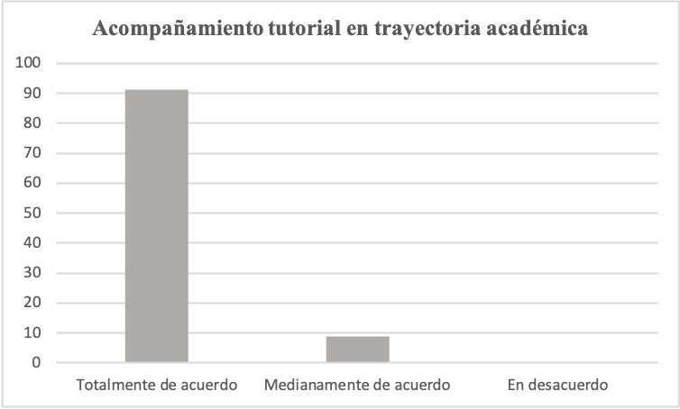
Fuente: elaboración propia

El 91.2 de estudiantes considera que es benéfico el acompañamiento tutorial a lo largo de toda su trayectoria académica.

Fig. 7. Ampliación de horario para acción tutorial

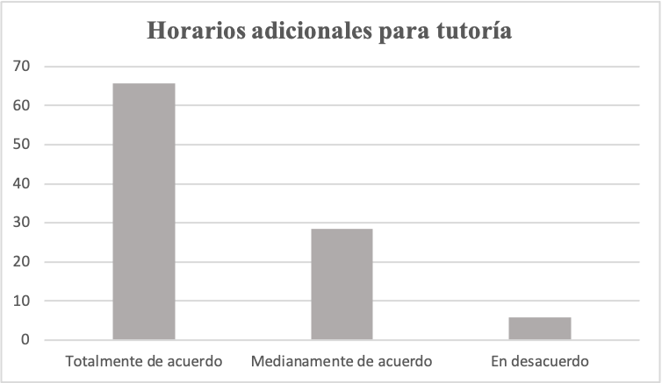

Fuente: elaboración propia

En este rubro las opiniones se centran en que un 65.7% estaría de acuerdo en ampliar horarios para que dicha acción se realice fuera del aprendizaje de contenidos, en tanto que el 28.5% no lo considera necesario y 5.8% está totalmente en desacuerdo con ello.

Discusión
Nuevos escenarios. La sociedad del conocimiento que ha cobrado importancia a partir del inicio del S.XXI, demanda saberes y prácticas diversificadas que respondan a un mundo en constante cambio y cada vez más complejo, en el que el hecho educativo, ocupa sin duda, un lugar preponderante, frente a esta realidad líquida que está en constante transformación.
En este escenario en el que la versatilidad es la base de la actividad en un mercado laboral que exige la adaptación permanente a nuevas situaciones, la tutoria como parte del sistema educativo se constituye en una estrategia que busca contribuir con las y los educandos en sus procesos de adaptación, desarrollo y formación, con el fin de fomentar el despliegue de nuevas capacidades y habilidades para el logro de objetivos de aprendizaje a lo largo de una trayectoria académica particular. (Álvarez, 2002).
La tutoría se ha constituido asimismo, en uno de los ejes transversales del nuevo enfoque de la educación superior en México cuya finalidad, es brindar acompañamiento y soporte a estudiantes de manera individual o grupal en la realización de su formación profesional. En este sentido, la tutoría hoy por hoy, es un valioso recurso que propicia que la y el estudiante se adapte al ambiente universitario al proporcionarle herramientas necesarias para perfeccionar las habilidades de estudio y trabajo, lo que ha contribuido a que las instituciones, particularmente de educación media superior y superior, eleven la eficiencia terminal, reduciendo los índices de reprobación y deserción escolar.
En este sentido y de acuerdo con Álvarez (2002), la tutoría puede ser considerada como un proceso en el que el tutor/docente promueve acciones formativas y secuenciadas, que sean congruentes con la práctica educativa a la que el estudiantado se enfrenta dentro de su proceso formativo. En gran parte dentro de los procesos tutoriales se busca lograr la madurez del tutorado mediante técnicas de aprendizaje que conduzcan hacia la comprensión, la reflexión y compromiso, adquiriendo responsabilidad sobre ello y con la voluntad y libertad para la toma de decisiones académicas pero también personales y de proyecto de vida.
De lo anterior se desprende que la acción tutorial además de ya contar con una amplia trayectoria en el ámbito educativo en diferentes niveles, desde sus orígenes se visualiza a partir de una concepción de acompañamiento, orientación, asesoría tanto académica como personalizada dirigida a las y los estudiantes. Es interesante observar, no obstante, que de pasar a ser parte de la actividad docente/tutor, ha adquirido carta de naturalización, al considerarse que requiere de saberes y prácticas específicas que le permitan a dicho personal docente, dejar su papel de transmisor o generador de aprendizajes a orientador para el mejor aprovechamiento durante la trayectoria escolar de todo estudiante. De esta manera, no se limita a enseñar determinados contenidos programáticos, sino que requiere de un profesional capacitado que favorezca el acompañamiento, la atención, el escucha y la comprensión del entorno sociocultural de sus tutorados.
La acción tutorial en este sentido, busca contribuir con la reducción del abandono escolar, a través de la implementación de estrategias que apoyen en la resolución de problemas de carácter personal del estudiantado que obstaculizan su desarrollo académico. Lo anterior, mediante alternativas de atención que incidan en un ambiente propicio para el adecuado desarrollo de las y los estudiantes.
En este contexto y apegándose al criterio establecido por Asociación Nacional de Universidades e Instituciones de Educación Superior (ANUIES, 2010), desde la perspectiva de la Universidad Michoacana de San Nicolás de Hidalgo (UMSNH), como entidad pública encargada de impartir educación media superior y superior en el Estado de Michoacán de Ocampo, la tutoría se define “como un elemento integrador de la educación que complementa la acción del maestro frente a un grupo” (Betanzos, 2017, p.1), se concibe en este sentido, como una modalidad de la actividad docente, que comprende un conjunto sistematizado de acciones educativas de carácter académico y personal que ofrece el tutor al estudiante a su cargo, cuando este último se encuentra en momentos de duda o bien, enfrenta problemas.
Aspectos que atiende el tutor. Uno de los actores importantes de dicha actividad es sin duda la o el docente que decide participar en calidad de tutor. En algunas universidades de eduación superior-pública, esta labor es desempeñada por todo profesor de asignatura, de medio tiempo o tiempo completo que desee contribuir con la orientación del estudiante; otras más, solamente incorpora a docentes de tiempo completo quien además de desempeñar dicha labor frente a grupo, se compromete a orientar de manera individual o grupal a estudiantes durante su trayecto académico y finalmente, para algunas universidades e instituciones de educación superior la tutoría es parte de las funciones del personal docente con la finalidad de orientar al estudiante durante su estancia en las instituciones. Es importante resaltar que en México, la función de tutoría forma parte del Programa de Mejoramiento del Profesorado (PROMEP) del que destaca el perfil deseable de las y los docentes, siendo coordinado y dirigido por la Secretaría de Educación Pública (SEP) a nivel federal. Aspectos que sin duda a su vez, contribuyen con la calidad educativa de la depenencias académicas y son un factor importante para lograr la acreditación de la educación.
Entre los principales aspectos que el tutor debe atender dentro de las necesidades del estudiante se encuentran: a) de orientación para acceder a información necesaria y significativa para el aprendizaje; b) de conocimiento sobre los planes y programas de estudio donde se encuentran inmersos las y los estudiantes; c) sobre apoyos académicos extracurriculares, así como sobre porgramas de movilidad, becas e intercambios académicos y laborales que favorezcan el desarrollo del estudiante, bajo la perspectiva de una visión que le permita incursionar en diferentes ámbitos de la vida académica, social y laboral; d) conocer sobre los escenarios laborales contemporáneos a partir de la actual revolución tecnológica que ha modificado las estructuras propias de la era post-industrial; y, e) acerca de los planes y programas de estudio, bibliotecas, mecanismos de consulta de materiales en internet para el aprendizaje (Alvarez, 2003).
Estos criterios que enmarcan la acción tutorial, son desarrollados por las diferentes IES dentro de las instituciones de educación superior, dentro de las cuales se ubica la UMSNH, con lo cual se busca entre otras cosas, establecer indicadores orientados a elevar la calidad de los servicios educativos en cuanto a pertinencia, congruencia, eficiencia y mejoras en la atención del estudiante a lo largo de su proceso formativo. En este sentido, un aspecto que cobra importancia dentro de la estrategia tutorial es el establecimiento de programas para que la y el estudiante tenga acceso a becas académicas o apoyo económico, asesoría psicopedagógica, canalización a instancias especializadas en caso de requerir apoyo psicológico, de género, tribunal universitario, entre otros aspectos, mismos que deben estar contemplados en el plan institucional de todas las dependencias académicas al interior de la universidad.
Por otra parte, Tórrego (2014) señala que estas prácticas de acompañamiento que desarrolla el profesor –tutor, son una condición para lograr la equidad en la educación superior, ya que a través de ella, se promueve la permanencia y el mayor aprovechamiento académico y tal como lo señalara Pablo Latapí (1988), referente indiscutible en el ámbito de la investigación educativa, la tutoría es un medio esencial para elevar la calidad en la educación superior.
Al respecto, el investigador de la UNAM, señalaba que en realidad la tutoría no es otra cosa sino lo que todo buen profesor estaría obligado a realizar con respecto a sus estudiantes, en particular con aquéllos que presentan problemas de aprendizaje o dificultades para cumplir con las tareas y los trabajos escolares. A dichos estudiantes se les debe dar una atención especial, brindarles tiempo adicional, enseñarles a estudiar en particular a aquéllos a los que se les dificulta, e inclusive, a auxiliar en la medida de las posibilidades a estudiantes que tienen problemas personales. A los docentes que en alguna ocasión hicieron esto con sus estudiantes, se les clasifica como buenos maestros, quedan en la memoria y se les estará por ello siempre agradecidos; y a la educación que dieron, se le denomina una educación de calidad -concluye Latapí- (Latapí, 1988).
Desde esta perspectiva se propone que más que ser un acompañamiento la tutoría se constituya en un plan de trabajo institucional, relevante tanto como el aprendizaje de los diferentes contenidos programáticos de una profesión en particular, se trata en suma de una acción que debe ser transversal relacionada con principios no tan nuevos, pero que se han adoptado como pilar fundamental del hecho educativo en el mundo. Mismo que se desprende de los cuatro pilares que marcan el transcurso de cada persona trazados por Delors en 1994 quien en su libro La educación encierra un tesoro (1994), pueden ser adaptados por la propia acción tutorial en tanto su contribución para el logro de los objetivos educativos es inegable, estructurándose en torno a los siguientes pilares:
- Aprender a conocer, es decir, la acción tutorial se enfoca en que la y el estudiante se apropien de los instrumentos que le permitan la comprensión relacionada con el bagaje teórico que es propio de cada campo del saber científico, social y humano y que le permite al estudiante ubicarse en un contexto y determinar hacia dónde se dirige.
- Aprender a hacer que desde la tutoría propicia que la y el estudiante cuente con un panorama amplio de su contexto que propicie su incidencia en el entorno económico, social y cultural del que forma parte, al tocar las fibras prácticas del ser humano que toda educación debe favorecer con la finalidad de que puedan aplicar las teorías aprendidas en favor de una comprensión más holística de la realidad.
- Aprender a vivir juntos, que implica el paradigma puesto en el escenario actual de mundialización y globalización por la que atraviesa el mundo desde mediados del siglo XX y que forma parte hoy en día del hacer y acontecer de las personas, siendo su sentido primario el poder participar y contribuir con los demás a la realización de las actividades humanas y al cumplimiento de los altos fines culturales y sociales, lo que al ser trasladado al ámbito de la tutoría, significa apoyar al estudiante para que pueda aprender a trabajar de manera colaborativa, en equipo, en la conformación de comunidades de aprendizaje y en la construcción de saberes y mejores prácticas.
- Por último el cuarto pilar referido a aprender a ser en tanto proceso fundamental que toca el reconocimiento de la parte racional, pero también emocional y subjetiva de todo ser humano y en el que la actividad tutoría conlleva una gran responsabilidad ya que de ello, muchas veces, depende el adecuado desarrollo de las y los estudiantes.
- Elementos que confluyen en un punto de encuentro como lo es el aprender a aprender a lo largo de toda la vida, pues ante un escenario que presenta nuevos retos permanentes, el estudiante tiene que deconstruir y construir en una espiral constante que le permita ir apropiándose de nuevos elementos para enfrentar los retos que la sociedad contemporánea le presenta y no sólo desde al ámbito del saber, sino de entender, comprender y actuar en una sociedad compleja.
Conclusión
Los resultados de la investigación permitieron conocer la percepción de las y los estudiantes del primer semestre y del tercer año que cursan actualmente la licenciatura en derecho en la Facultad de Derecho y Ciencias Sociales de la UMSNH, inscritos en el programa institucional de tutorías, sobre la relevancia y pertinencia de la acción tutorial instrumentada al interior de dicha dependencia académica.
Entre los hallazgos más significativos se encuentra el hecho de que: 1) la mayor parte de estudiantes considera que dicha actividad es necesaria para mejorar su desempeño académico y que ésta ha contribuido a una adecuada adaptación académica y administrativa dentro de la institución; 2) la mayor parte coincide en señalar que a partir de haber incursionado en la misma, ha mejorado su organización para el estudio, favoreciendo la autogestión del mismo, así como sus habilidades para estudiar, lo que muestra la importancia de instrumentar la acción tutorial dentro de las instituciones de educación superior; 3) lo anterior conduce a insentivar su incorporación pero a la vez, a plantear la necesidad de apoyar institucionalmente a las y los tutores para mejorar la práctica tutorial con programas que le incentiven e incidan con un diagnóstico académico y personal del estudiante, elaboración de un plan tutorial, promover el trabajo colegiado entre docentes/tutores al interior de las diferentes dependencias universitarias y llevar a cabo una evaluación conjunta entre estudiante y tutor; 4) el seguimiento y la evaluación de los programas instrumentados, son clave para promover una mejora permanente de los mismos, de ahí que es importante llevar a cabo el seguimiento con el fin de determinar el nivel de impacto, el logro de los objetivos y proponer en todo caso, adecuaciones conforme a los contextos y situaciones de las y los estudiantes; 5) evaluar, retroalimentar y mejorar mediante el encuentro con tutores pares que aperturen el diálogo sobre los logros alcanzados y la manera como puede mejorarse la acción tutorial; dejar de considerar a la tutoría como mecanismo alterno de acompañamiento, para convertirla en un eje central de la educación superior, con el fin de lograr mejores resultados en el desempeño académicos de estudiantes.

Futuras líneas de investigación
Con fundamento en los resultados obtenidos en este estudio, se considera importante ampliar la base de consulta entre estudiantes que cursan los últimos años de la licenciatura y que han incursionado en el programa de tutorías, con el fin de conocer con mayor profundidad qué tanto contribuyó esta acción en su trayectoria académica, de lo cual se propone desrpender un programa tutorial que más que ser concebido como un acompañamiento del estudiante, se instrumente como parte de las actividades extracurriculares en las que todo estudiante debe incursionar.

Referencias
Álvarez Pérez, P. (2002). La función tutorial en la universidad. Una apuesta por la mejora de la calidad de la enseñanza: Madrid, EOS. En https://profeinfo.files.wordpress.com/2018/09/notas-c3a1lvarez-pc3a9rez.pdf.
Álvarez, P. y. (2008). Los planes de tutoría en la Universidad: una guía para su implantación. Servicio de Publicaciones de la Universidad de la Laguna: Torreón, Coah., México.
ANUIES. (2010). La tutoría como una estrategia viable de mejoramiento de la calidad de la educación superior. En https://www.uimqroo.edu.mx/Documentos/Tutorias/MANUALTUTORIAS-ANUIES.pdf.
ANUIES, R. L. (2011). La tutoría. Una estrategia innovadora en el marco de los programas de atención a estudiantes. En http://publicaciones.anuies.mx/pdfs/libros/Libro225.pdf.
ANUIES (2020). Programa de tutorías: Red Regional de tutorías Sur-Sureste. En https://www.uv.mx/tutorias-anuies/justificacion/. p.1.
Apple, M. W. (2005). Escuelas democráticas. Ed. Morata: Madrid, España.
Betanzos, F. (2017). La tutoría es para la UMSNH un elemento integrador de la educación. Ed. CIC-UMSNH: Morelia, Michoacán, México.
Castro, R. (2011) [Coord]. Manual de tutoría y plan tutorial basado en competencias profesionales. En https://es.scribd.com/document/403248916/13B-MANUAL-DE-TUTORIA-Y-PLAN-DE-ACCION-TUTORIAL-BASADO-EN-COMPETENCIAS-pdfs.
Ceballos López, N. (2017). La tutoría como espacio de democracia: una mirada desde la voz de los docentes en formación. Revista Española de Orientación y Psicopedagogía, No. 28. En https://www.redalyc.org/pdf/3382/338252055007.pdf.
Connell, R. W. (1997). Escuelas y justicia social. Ed. Morata: Madrid, España.
Delors, J. (1994). La educación encierra un tesoro. El Correo de la UNESCO. En https://www.uv.mx/dgdaie/files/2012/11/CPP-DC-Delors-Los-cuatro-pilares.pdf. pp. 91-96
Hernández Sampieri, R.; Fernández Collado, Carlos; María del P. Baptista (2014). Metodología de la investigación .(6ta. Ed.).Ed. Mc Graw Hill: México. ISBN 9781456223690.
Latapí, P. (1988). “La enseñanza tutorial: elementos para una propuesta orientada a elevar la calidad”. En Revista de Educación Superior, XVII (68): UNAM-Mëxico. pp. 5-19.
López Rodríguez, F. (2001). “Introducción”. En La Acción Tutorial. El alumnado toma la palabra. Ed. Grao: Madrid, España.
Mollá, N. Y. (2007). La escuela orientadora: La Acción Tutorial desde una perspectiva institucional. Ed. Narcea: Madrid, España.
Ochoa Carlos (2019). Muestreo probabilístico aleatorio simple. https://www.netquest.com/blog/es/blog/es/muestreo-probabilistico-muestreo-aleatorio-simple
Olvera Coronilla, G. (04 de febrero de 2015). Breve historia del surgimiento de la tutoría en la UNAM. Obtenido de DGOSE-UNAM. En https://tutoria.unam.mx/sites/default/files/2021-03/Breve_historia_tutoria_0.pdf
Rojas Valladares, D. C. A. L., Estévez Pichs, D. C. M. A., & Domínguez Urdanivia, M. Y. (2018). La formación psicopedagógica del docente como ámbito profesional. Revista Conrado, 14(62), 266-271. Recuperado a partir de https://conrado.ucf.edu.cu/index.php/conrado/article/view/716

Rudduck, J. y. (2007). Cómo mejorar tu centro escolar dando la voz al alumnado. Ed. Morata: Madrid, España.
Santana Vega, L. E. (2009). Dificultades enel proceso de toma de decisiones académico-profesionales: el reto de repensar la orientación en bachillerato. Revista de Educación, 350, 323-350.
Santana Vega, L. E., & Feliciano García, L. y. (2010). El Programa de Orientación Educativa y Sociolaboral: un instrumento para facilitar la toma de decisiones en educación secundaria. Revista de Educación, 351, 73 -105: México.
Torrego, J. C. (2014). 8 ideas clave. La tutoría en los centros educativos. Ed. Grao: México.
Universidad Michoacana de San Nicolás de Hidalgo, C. d. (2021). Programa Institucional de Tutoria. Diplomado en formación de tutores. http://www.cefodaia.umich.mx/recursos/biblioPIT/mod_1y2.pdf.

